Пшенко Артем

ФИТ 3-4

Расчет линейной ранговой корреляции

Вариант 4 (Iрчп и индекс восприятия коррупции)

1. **Составим таблицу, расставив страны в порядке убывания Iрчп:**

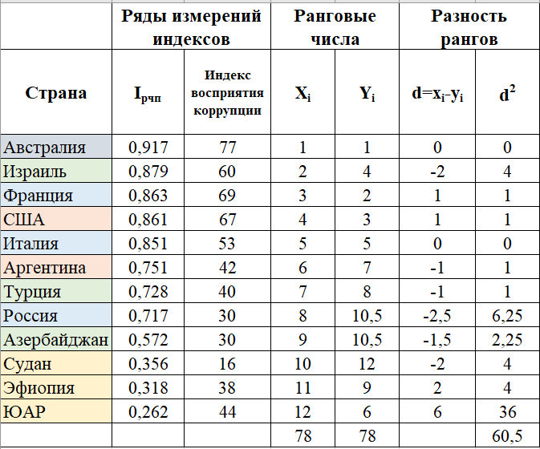

Цветом выделены страны по континентам:  
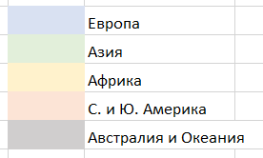

1. **Вычислим сумму квадратов разности рангов ∑d2:**

∑d2 = 60,5

1. **Рассчитаем коэффициент ранговой корреляции Rs по формуле Спирмена:**

Rs = , где n = 12 – это количество пар значений

Rs = =0,788

1. **Проведем проверку достоверности выявленной связи (корреляции) путем сравнения Rs и Rs крит при p = 0,01:**

Если Rs > Rs крит, наличие обнаруженной связи считается *достоверным* при p = 0,01.

Если Rs < Rs крит, наличие обнаруженной связи считается *недостоверным* при p = 0,01.

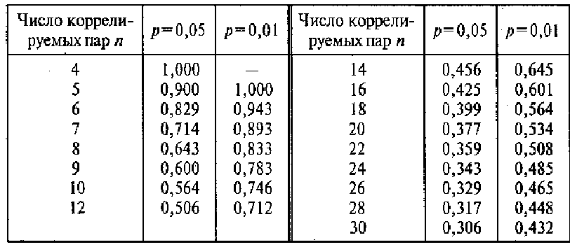

В нашем случае n = 12, p = 0,01 и Rs (0,788) > Rs крит (0,712).

**Вывод**: таким образом, на основании полученного коэффициента ранговой корреляции Rs = 0,788 можно сделать вывод, что между исследуемыми признаками стратификации (индекс развития человеческого потенциала и индекс восприятия коррупции) существует сильная положительная связь.